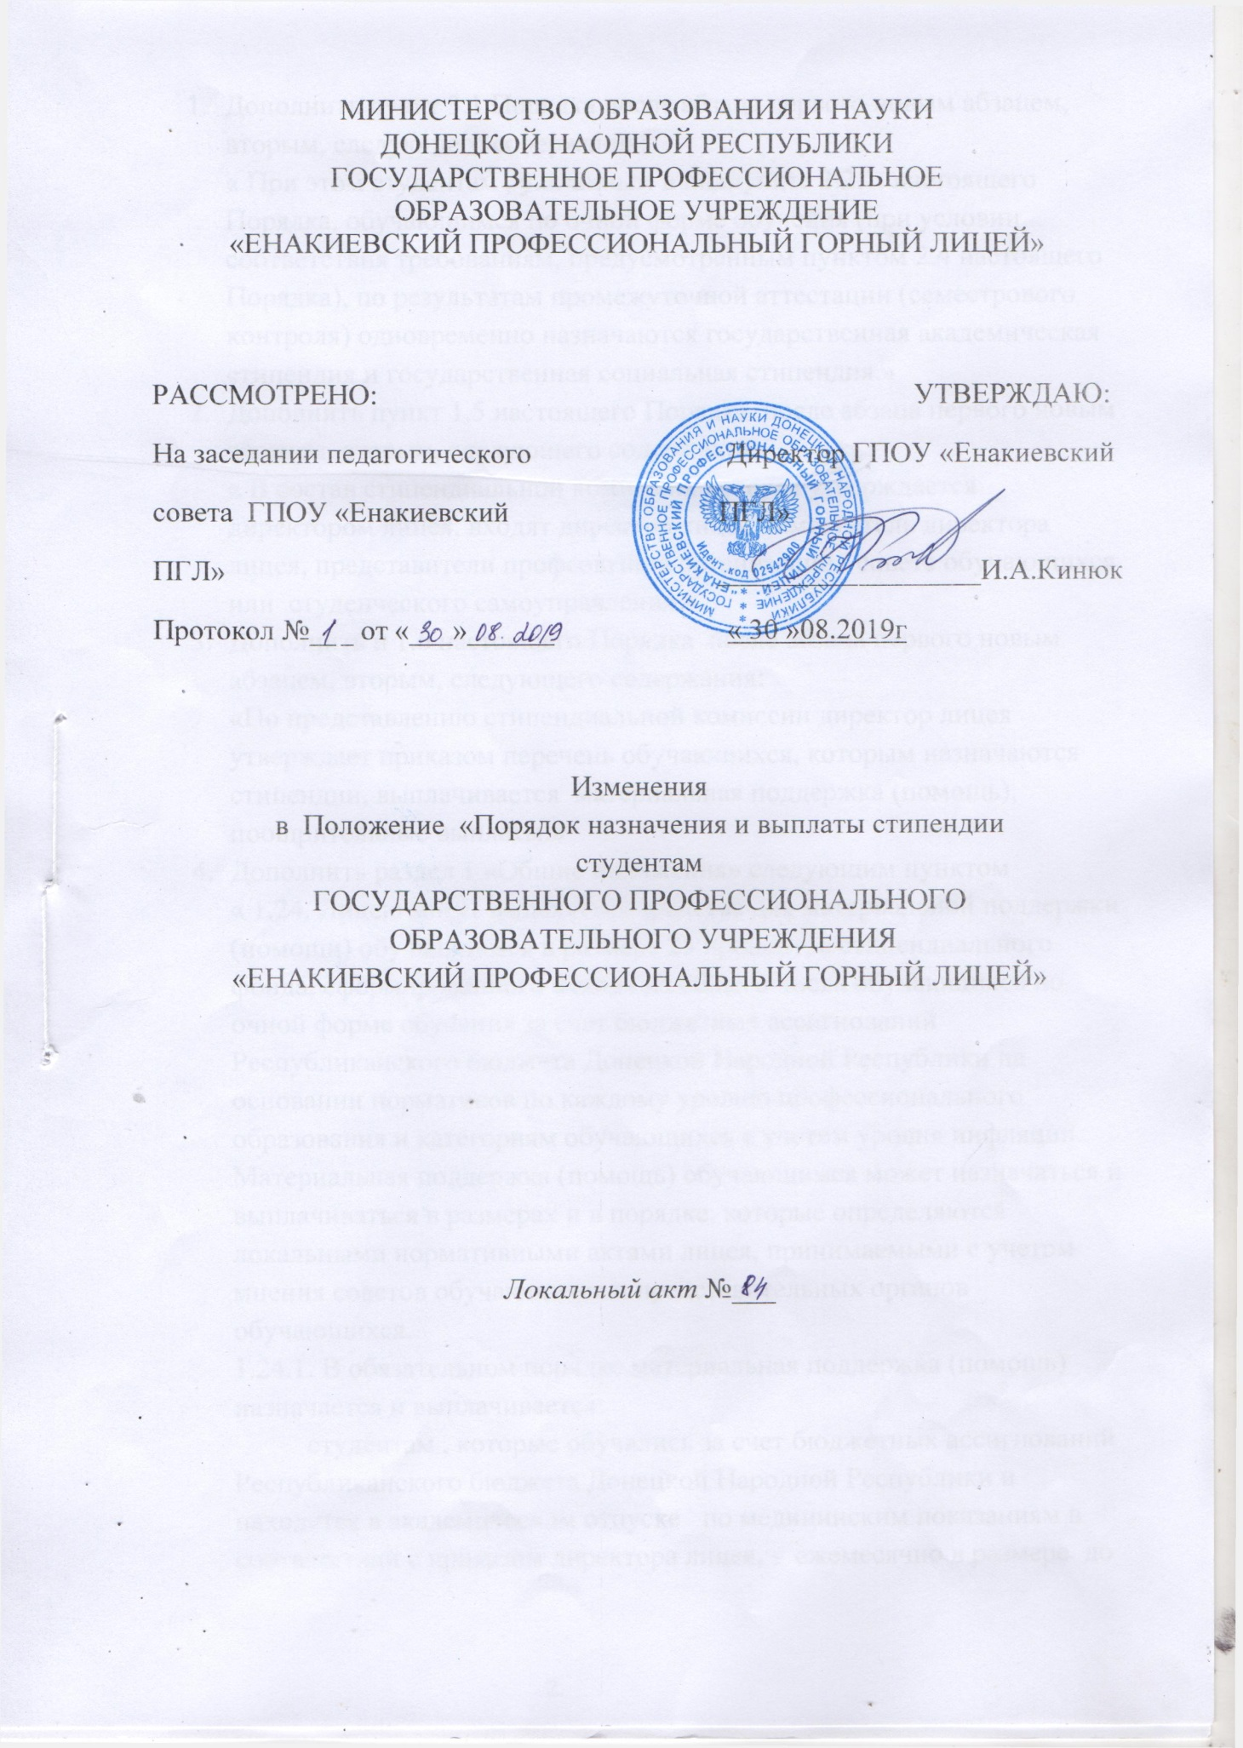

1. Дополнить пункт 3.1 Порядка после абзаца первого новым абзацем, вторым, следующего содержания:

«При этом студентам, указанным в подпункте 3.2.1. настоящего Порядка, обучающимся по очной форме обучения (при условии соответствия требованиям, предусмотренным пунктом 2.4 настоящего Порядка), по результатам промежуточной аттестации (семестрового контроля) одновременно назначаются государственная академическая стипендия и государственная социальная стипендия.»

2. Дополнить пункт 1.5 настоящего Порядка после абзаца первого новым абзацем, вторым, следующего содержания:

«В состав стипендиальной комиссии, которая утверждается директором лицея, входят директор лицея, заместитель директора лицея, представители профсоюзной организации, совета обучающихся или студенческого самоуправления.»

3. Дополнить п 1.6 настоящего Порядка после абзаца первого новым абзацем, вторым, следующего содержания:

«По представлению стипендиальной комиссии директор лицея утверждает приказом перечень обучающихся, которым назначаются стипендии, выплачивается материальная поддержка (помощь), поощрительные выплаты.»

4. Дополнить раздел 1 «Общие положения» следующим пунктом

«1.24. Лицею могут выделяться средства для материальной поддержки (помощи) обучающимся в размере 25 процентов стипендиального фонда, сформированного исходя из общего числа обучающихся по очной форме обучения за счет бюджетных ассигнований Республиканского бюджета Донецкой Народной Республики на основании нормативов по каждому уровню профессионального образования и категориям обучающихся с учетом уровня инфляции. Материальная поддержка (помощь) обучающимся может назначаться и выплачиваться в размерах и в порядке, которые определяются локальными нормативными актами лицея, принимаемыми с учетом мнения советов обучающихся и представительных органов обучающихся.

1.24.1. В обязательном порядке материальная поддержка (помощь) назначается и выплачивается:

студентам, которые обучались за счет бюджетных ассигнований Республиканского бюджета Донецкой Народной Республики и находятся в академическом отпуске по медицинским показаниям в соответствии с приказом директора лицея, - ежемесячно в размере до 50 процентов государственной академической стипендии соответствующей образовательной программы;

студентам, которые находятся на полном государственном обеспечении, - в размере государственной социальной стипендии, которую они получали до начала академического отпуска по медицинским показаниям.

1.24.2. Указанным в подпункте 1.24.1 настоящего Порядка лицам, которые болеют туберкулезом, материальная поддержка (помощь) выплачивается в двойном размере стипендии, которую они получали до начала академического отпуска по медицинским показаниям, на протяжении 10 месяцев со дня наступления временной нетрудоспособности.»

1. В подпункте 3.2.4 пункта 3.2. Порядка слово «супругов» заменить словом «родителей»
2. В абзаце втором пункта 3.3 Порядка слова «-в размере норматива» заменить словами и цифрами « (пункты 26-29 нормативов)».
3. Абзацы третий и четвертый пункта 3.3 Порядка изложить в новой редакции:

«студентам, из числа детей-инвалидов , инвалидов I и II группы,инвалидов с детства (пункты 14-17 нормативов);-720

студентам, которые являются инвалидами по зрению и слуху (пункты18-21 нормативов);»

1. Дополнить пункт 3.3 Порядка после абзаца четвертого новыми абзацами, пятым и шестым, следующего содержания:

«студентам, являющимся инвалидами вследствие военной травмы или заболевания, полученных в период прохождения военной службы, и ветеранам боевых действий (пункты 22-25 нормативов);

Студентам, имеющим семьи с детьми, в которых оба из родителей или одна (один) мать (отец) обучаются по очной форме обучения - в размере государственной академической стипендии.».

1. В абзаце втором пункта 3.4 Порядка слова «- в размере норматива» заменить словами и цифрами «(пункты 10-12 нормативов)».
2. В абзаце третьем пункта 3.4 Порядка слова «-в размере норматива» заменить словами и цифрами «(пункт 18-21 нормативов)».
3. В абзаце четвертом пункта 3.4 Порядка слова «-в размере норматива» заменить словами и цифрами «(пункты 22-25 нормативов)».